臺北醫學大學今日北醫-TMU Today: 99學年度社團負責人研習營～青「社」年 ... Page 1of 1

99學年度社團負責人研習營～青「社」年華，「研」著時光回到過去！
由本校學生事務處課外活動指導組規劃籌辦之「 99學年度社團負責人研習營」，於 9月10日至12日，假金山青年活動中心舉辦，為新任社團負責人提供一個可以學習並相互交流的平台。
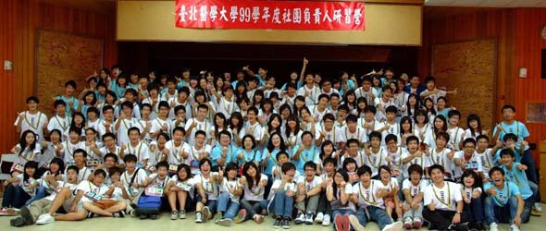
今年邁入第12屆的社團負責人研習營，不僅是北醫大社團的推手，更是社團負責人的搖籃，不斷為學校社團注入一股新的力量！北醫大向來注重社團運作，並積極提昇社團風氣，藉由「社團負責人研習營」（簡稱：社研）為新學年度將要接任社團幹部的學生，設計了一系列的教育訓練課程，包括社團經費核銷、社團實務教學、企劃撰寫與如何有效開會、社團行銷、時間管理、溝通技巧與掌握團隊氣氛、團體動力等，所有社團負責人未來一年可能會需要具備的能力。
除了豐富有趣的課程外， 99社研工作團隊亦安插許多精采有趣的活動，不僅能使學生在課程之餘放鬆身心，更能讓各社團負責人之間彼此互相交流學習，增進彼此感情，消弭各社團之間的藩籬。活動並邀請各社團優秀的學長姐回來經驗分享及講評，相信能讓社團負責人對未來的一年，有更清楚的目標以及方向。（文 /學務處課外活動指導組）【下圖：左為 99社研上課情況，右為邱校長親臨金山青年活動中心勉勵新任社團幹部】
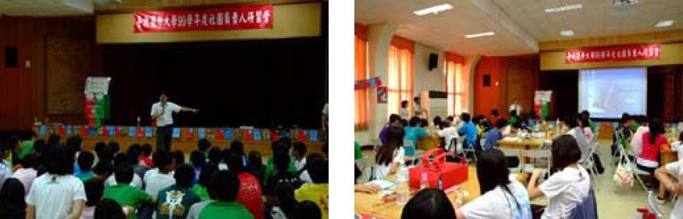
由 joycechin 發表於 September 27, 2010 03:41 PM
收藏此文： «
附設醫院假日動員，服務 1,200位北醫大新生順利體檢！
| 回到電子報首頁
| 「
99社團博覽會」，精彩百分百！
»


http://blog.tmu.edu.tw/tmubt/009076.html
2010/9/28

